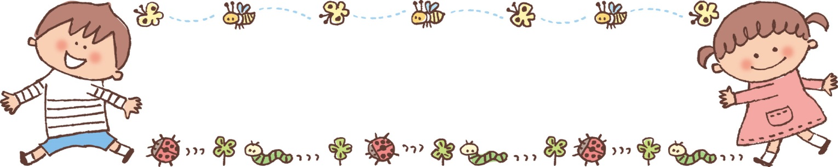
子育てひろばのご案内

こども教育福祉学科では、授業の一環で1年生、2年生が子育てひろばを実施しております。お時間のある方は是非あそびに来てくださいね！！
5月・6月
2年生

日 時 5月23日（土）、6月6日（土）9:45～11:45
場 所 聖隷クリストファー大学 第1体育館
内 容 学生による企画
自由あそびのコーナー（学生との交流）

※2年生のおにいさん・おねえさんによる子育てひろばです。
企画の内容は異なります。

7月
1年生
日 時 7月12日（土）9:45～11:45
場 所 聖隷クリストファー大学2号館2階 こども教育福祉学科実習室
内 容 0～3歳の子どもさんを対象とした手作りおもちゃでの交流
子育てに関して保護者の方へのインタビュー
※きょうだいのいるご家庭、3歳以上の子どもさんのいるご家庭の
参加も大歓迎です！！
◎1年生が初めて子育てひろばを行います。慣れないことも
ありますが、どうぞよろしくお願いします！！

日 時 7月12日（土）9:45～11:45
場 所 聖隷クリストファー大学2号館2階 こども教育福祉学科実習室
内 容 0～3歳の子どもさんを対象とした手作りおもちゃでの交流
子育てに関して保護者の方へのインタビュー
※きょうだいのいるご家庭、3歳以上の子どもさんのいるご家庭の
参加も大歓迎です！！
◎1年生が初めて子育てひろばを行います。慣れないことも
ありますが、どうぞよろしくお願いします！！

日 時 7月12日（土）9:45～11:45
場 所 聖隷クリストファー大学2号館2階 こども教育福祉学科実習室
内 容 0～3歳の子どもさんを対象とした手作りおもちゃでの交流
子育てに関して保護者の方へのインタビュー
※きょうだいのいるご家庭、3歳以上の子どもさんのいるご家庭の
参加も大歓迎です！！
◎1年生が初めて子育てひろばを行います。慣れないことも
ありますが、どうぞよろしくお願いします！！

日 時 7月11日（土）9:45～11:45
場 所 聖隷クリストファー大学2号館2階 こども教育福祉学科実習室
内 容 0～3歳の子どもさんを対象とした手作りおもちゃでの交流
子育てに関して保護者の方へのインタビュー
※きょうだいのいるご家庭、3歳以上の子どもさんのいるご家庭の
参加も大歓迎です！！
◎1年生が初めて子育てひろばを行います。慣れないことも
ありますが、どうぞよろしくお願いします！！

参加を希望される方は、同封の用紙もしくはFAXまたはメールにて下記までご連絡をお願いいたします。メールに返信して届かないことがございます。
お手数ですが、@seirei.ac.jpの設定をしていただけますとうれしいです。また、欠席などの連絡、疑問や質問なども以下にお願いいたします。
聖隷クリストファー大学 社会福祉学部
小川 千晴（おがわ ちはる）
TEL：（053）439-1482 FAX：（053）439-1482
E-MAIL：chiharu-o@seirei.ac.jp
※授業などで不在の場合もありますので、できる限りメールにてご連絡いただけますと幸いです。

